Dnevna priprava na vzgojno izobraževalno delo
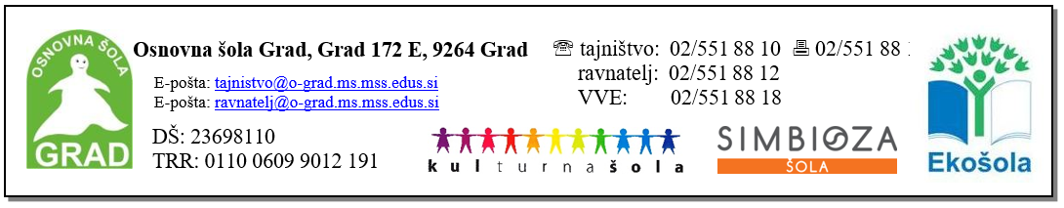
ŠOLA: Osnovna šola Grad  PREDMET: naravoslovje | URA: 39.  DATUM: 11. 12. 2023 |  | UČITELJICA: Valerija Danč RAZRED: 7. a
Učna tema | SVETLOBA IN BARVE
Učna enota | TUDI SVETLOBA JE VALOVANJE
Operativni vzgojno-izobraževalni učni cilji | Učenec:  - spozna uporabno vrednost valovanja pri delovanju elektronskih naprav (npr. signal pri televiziji, radiu, mobilnem telefonu, navigacijskem sistemu GPS, prenos v optičnih vlaknih, laserji, mikrovalovi),  - spozna nevarnosti okvare vida pri opazovanju močnih svetil in svetil, ki oddajajo snop vzporednih žarkov (laserski prikazovalnik).
Učne oblike | frontalno skupinsko v dvojicah individualno
Učne metode | Formativno spremljanje:  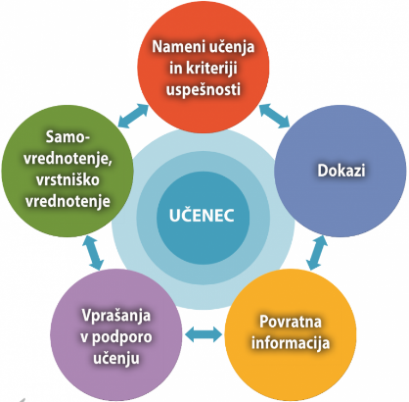  razlaga razgovor eksperiment delo z besedilom  demonstracija raziskovanje reševanje problemov
Učna sredstva in pripomočki | - Arnes spletna učilnica  - projektor, tabla, računalnik  - interaktivno gradivo na portalih www.ucimte.com in www.ucimse.com
Viri in literatura | - samostojni delovni zvezek s poskusi za naravoslovje v 7. r OŠ  - učbenik

POTEK UČNE URE
DEJAVNOST UČITELJA |  | DEJAVNOST UČENCA
Uvod  - Z učenci preverimo predznanje o svetlobi kot valovanju. Podam navodila za reševanje kviza v arnes spletni učilnici.  - V spletni učilnici rešijo kviz, nato se pogovorimo o namenih učenja. Kaj se bomo učili?, Kako se bomo učili?, Kdaj bomo uspešni?  Usvajanje  - Učencem razložim, da je svetloba elektromagnetno valovanje in zato lahko potuje skozi prazen prostor oziroma vakuum.  - Učencem na tablo zapišem hitrost svetlobe in zvoka v zraku.  - Učencem podam nalogo, da iz časovne razlike med bliskom in gromom izračunajo, kako daleč je nevihta.  - Učencem razdelim delovni list v obliki poročila, ki ga s samoregulacijskim učenjem rešujejo. Učencem podam navodila za samostojno delo. Iščejo odgovore na naslednja vprašanja:  - Kaj je elektromagnetno valovanje?  - Katere vrste elektromagnetnih valovanj poznamo?  - Kako nastane mavrica?  - Kako se svetloba odbija in lomi?  - Kako delujejo zbiralne in razpršilne leče?  Utrjevanje  - Podam navodilo za oddajanje eksperimentlanih poročil v spletno učilnico.  - Učenci rešijo naloge v samostojnem delovnem zvezku na straneh 77, 78 in 79.  - IKT gradiva.  UČENCI S POSEBNIMI POTREBAMI:  - Sproti ugotavljam in dodatno razložim morebitne nejasnosti.  - Po potrebi jim razdelim list z zapisom ključnih besed, ki si ga prilepijo v zvezek in z barvami označijo, npr. naslov, nove pojme …  NADARJENI UČENCI:  - Dodatno delo: načrtovanje eksperimentalnega dela in priprava poročila. |  | - Sodeluje pri ponavaljanju in odgovarja na vprašanja.  - Poskusi rešiti nalogo.  - Prebere snov in sodeluje v razpravi.  - Iščejo informacije.  - Oblikujejo zapiske.  - Delajo eksperimente.  - Rešuje naloge.
Opombe:

V uvodnem delu smo preverili predznanje. V spletni učilnici so učenci odgovarjali na vprašanja v kvizu. Nato smo se pogovorili o njihovem predznanju. Pouk je potekal po elementih formativnega spremljanja.

Podala sem navodilo za vnos poročil o eksperimentalnem delu Ločevanje zmesi pri sklopu Čiste snovi in zmesi.

ZASLONSKE SLIKE:
KVIZ Ugotavljanje predznanja:
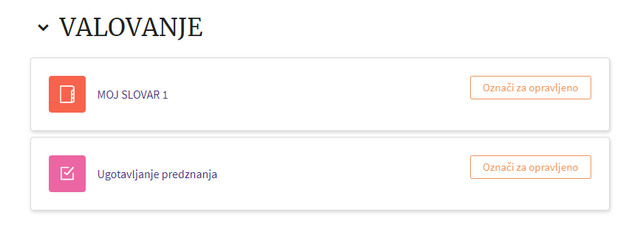
Rezultati reševanja:
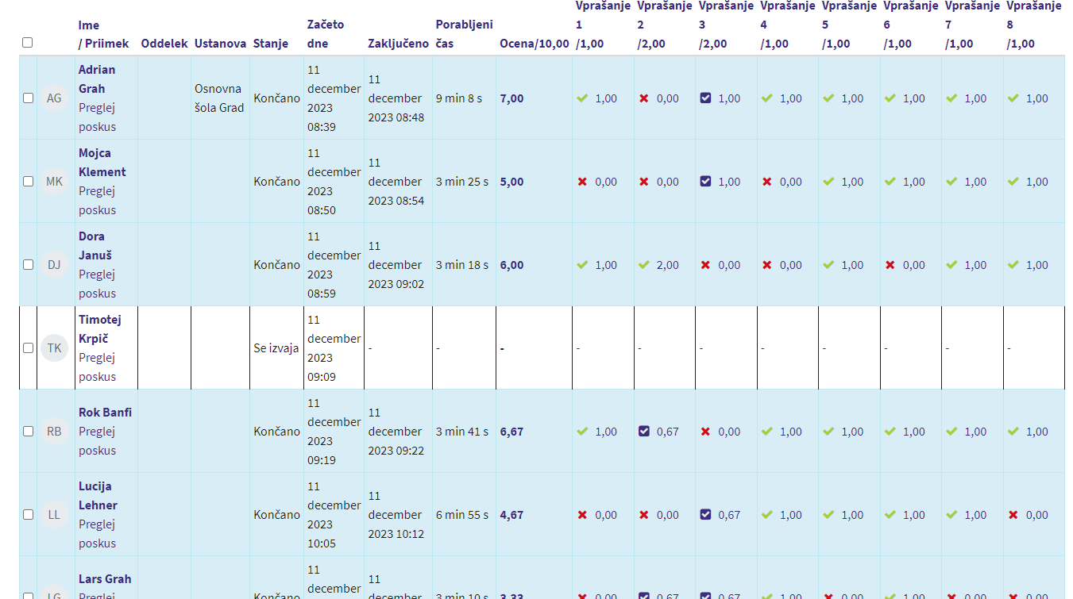

Igre, naloga …
